AC17 Doc. 20.1

CONVENTION SUR LE COMMERCE INTERNATIONAL DES ESPECES
DE FAUNE ET DE FLORE SAUVAGES MENACEES D’EXTINCTION

____________
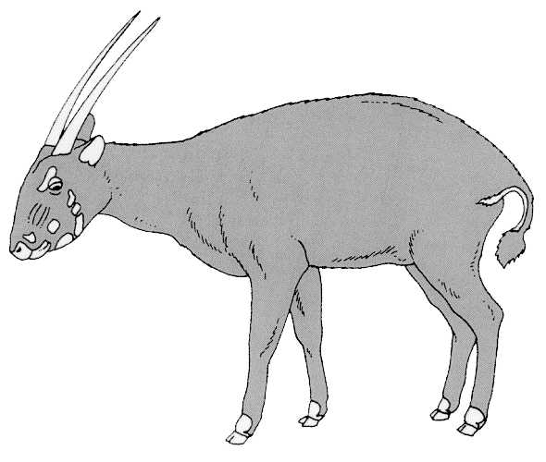
Dix-septième session du Comité pour les animaux
Hanoi (Viet Nam), 30 juillet – 3 août 2001

Mise en œuvre de la décision 11.100 en ce qui concerne le commerce des espèces exotiques

rapport du groupe de travail
Le présent rapport a été préparé par le président du groupe de travail sur le commerce des espèces exotiques.

1. La décision 11.100, à l’adresse du Comité pour les animaux, le charge de:
Coopérer avec le Groupe UICN/CSE de spécialistes des espèces envahissantes à la mise en œuvre de son document “IUCN Guidelines for the prevention of Biodiversity Loss Due to Biological Invasion“, dont des parties concernent le commerce et le transport des spécimens vivants d’espèces sauvages.
2. Les lignes directrices de l’UICN ont été présentées à la 16e session du Comité pour les animaux; un groupe de travail devant se réunir dans l’intervalle entre les sessions a été constitué. Présidé par M. Rod Hay, représentant de la région Océanie, il se composait de M. Sixto Inchaustegui, représentant de la région Amérique centrale et du Sud et Caraïbes et des observateurs des Bahamas, du Canada, du Chili, de l’Espagne, des Etats-Unis d’Amérique, de la République de Corée, de Care for the Wild, d'International Wildlife Coalition, de Northeastern Association of Fish and Wildlife Agencies et de PIJAC.
3. Tout en notant que peu des espèces CITES sont effectivement envahissantes, le groupe a indiqué son appui général au maintien de contacts avec le Groupe UICN/CSE de spécialistes des espèces envahissantes (GUSEE) et la Convention sur la diversité biologique (CDB) à ce sujet. En conséquence, M. Hay a participé à la session de février 2001 du GUSEE où il a abordé les possibilités de collaboration. Cette session se tenait en conjonction avec la Conférence du GUSEE sur l’éradication des espèces envahissantes insulaires. Le GUSEE a accepté de participer à la production d’une liste d’espèces CITES potentiellement envahissantes. Le mandat relatif à ce travail n’a pas été établi et le travail n’a pas commencé. La compilation des statistiques commerciales pour une série déterminée d’espèces CITES qui se sont avérées envahissantes dans certaines circonstances pourrait être un élément essentiel de cette étude.
- Le SBSTTA, organe subsidiaire de la CDB, avait inscrit les espèces exotiques envahissantes à l'ordre du jour de sa sixième session de mars 2001. Certains progrès ont été accomplis à cette session dans l'élaboration de principes directeurs concernant les espèces exotiques envahissantes devant être approuvés par les Parties à la CDB.
- A la 16e session du Comité pour les animaux, le président a demandé à l’observateur de l’UICN/CSE de contacter le GUSEE pour lui demander une version condensée des Lignes directrices rédigée en langage clair pour l'envoyer aux Parties à la CITES. Le GUSEE a aidé le SBSTTA à préparer le projet de Principes directeurs susmentionné. Lorsqu’il aura été achevé et accepté par les Parties à la CDB, ce document pourrait fournir les orientations en langage simple demandées par les Parties à la CITES. Le GUSEE sera prié de le confirmer.
6. A la sixième session du SBSTTA, le GUSEE et le Gouvernement néo-zélandais ont également proposé la mise en place d’une "initiative concertée visant à gérer les menaces que représentent les espèces exotiques pour la biodiversité des îles". Cette initiative comporte une proposition de mise en place d’un centre d’expertise et d’information qui fournirait une assistance concernant les quarantaines et autres activités de réaction d’urgence, l’éradication des espèces envahissantes des îles, la gestion des populations d’espèces exotiques sur les îles ainsi que les activités de formation et de renforcement des capacités.

